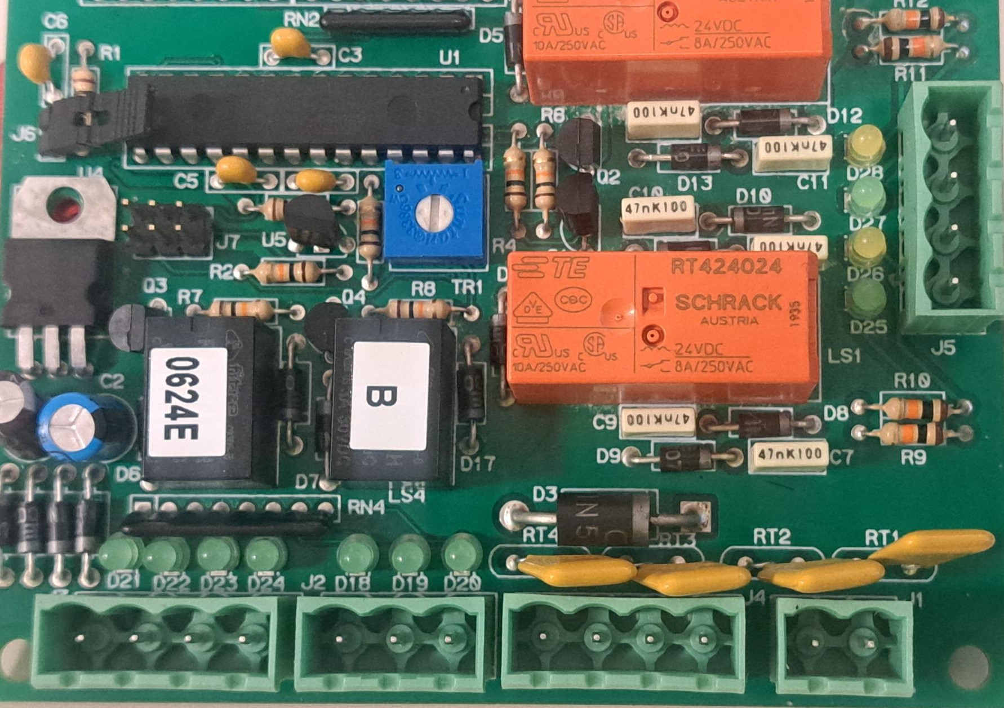
D21 Reverse (default)
D21 + D22 Forward
D23 Vacuum Motor
D24 Brush Motor

I Drive Position Indicator
D18 Squeegee Only
D19 Scrub/Vacuum Mode
D20 Brush Only
Squeegee
Yellow Up D28
Green Down D27

Brush Deck
Yellow Up D26
Green Down D25
